- Як же захистити себе від укусів бджіл, ос?
Ми приваблюємо до себе бджіл не тільки солодощами і фруктами, але й ... одягом. Бджолам подобаються яскраві кольори, а також квітчастий візерунок. Осам подобаються гнилі фрукти, солодкі страви і напої. Не допускайте, щоб вдома псувались продукти, відро для сміття завжди тримайте закритим. Якщо поблизу з'явились бджоли або оси, уникайте різких рухів - предмет, який повільно рухається, непомітний для комах і не провокує їх.
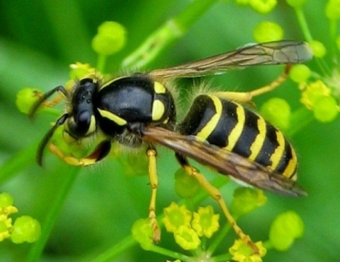
Не ходіть босоніж або у відкритому взутті по траві, будьте пильні біля кущів, які квітнуть. Перед тим як понюхати букет, переконайтесь, що на квітах немає комах.
Приваблює ос і бджіл різкий запах поту і квіткова косметика. Щоб не подразнювати комах, намагайтесь пахнути літом нейтрально. Вікна вдома відчиняйте з заходом сонця, коли всі бджоли і оси повернулись до своїх гнізд.
- Перша допомога при укусі бджоли, оси
У першу чергу постарайтесь вилучити отруту із ранки, потім охолодіть ужалене місце, прикладіть примочку з розчином солі або соди (десертна ложка на півсклянки води). Навколо ранки можна нанести гормональну мазь або антигістамінний гель. Прийміть антигістамінний засіб, а також глюконат кальцію (по одній таблетці чотири рази на день).
Якщо в укушеного розвивається набряк лицевих тканин, бронхоспазм, прискорюється серцебиття, з'являються судоми, біль у попереку, суглобах, області серця, слід негайно викликати “швидку допомогу ”.
Підготувала Давиденко Т.О.,
учитель Обтівської ЗОШ

Пам'ятка населенню
«Дії при укусах отруйних плазунів, бджіл та ос»
Укус отруйних змій
У подорожі не виключена можливість зустрічі з отруйною змією. Зазвичай це буває гадюка, а в південних республіках також кобра, гюрза, щитомордник, ефа (усього на території СНД нараховують 14 видів отруйних плазунів).
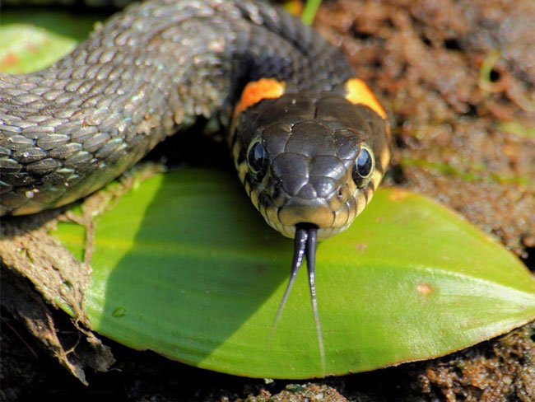
Укус змії може мати дуже серйозні наслідки, тому що отрута швидко вражає життєво важливі системи організму людини - серцево-судинну, кровотворну, нервову. У вкушеного вже через півгодини наступають загальні ознаки отруєння: слабість, головний біль, блювота, задишка, запаморочення, з'являється набряклість тканин, запалення лімфатичних вузлів.
Профілактика укусу отруйної змії
Щоб попередити укус змії, туристам варто знати умови їхнього місцеперебування і спосіб життя. Змії поширені в заболочених місцях, болотах, біля зарослих озер і ставків, у горах і пустелях. Будучи нічними тваринами, удень вони ховаються в старих пнях, у копицях сіна, під каменями або стовбурами дерев. Тому ці предмети краще не торкати голою рукою, а користуватися ціпком.
Особливо уважним треба бути у занедбаних кар'єрах, серед кам'яних руїн, у розваленій хатинці - змії іноді селяться на місцях, залишених людиною. Така ж обережність і виставлений вперед ціпок не зайві при швидкому русі по стежці: на стежці, як і на кам'яних плитах або пнях, змії люблять грітися в сонячний день.

Дрімаючий плазун має дуже слабкий нюх і слух, тому раптова поява людини може перешкодити йому вчасно зникнути в траві, а біль від черевика, що придавив, змусить захищатися укусом.
Всі, хто відправляються в райони, де є багато отруйних змій, повинні мати щільні штани і високе взуття. Для Далекого Сходу щодо цього добрі гумові чоботи, для деяких місць Сибіру й Середньої Азії - ялові, на гірських маршрутах - черевики з високими рантами й манжетами. Значною мірою охороняє від укусу груба вовняна шкарпетка.
Перед подорожжю треба вивчити особливості забарвлення змій, їхні відмінні риси і уміти розпізнавати отруйних і безневинних. Вуж, наприклад, відрізняється двома яскраво-жовтими плямами в скроневій області голови й круглими зіницями.
Елементарне знайомство із зовнішнім виглядом змій дозволить не побоюватися зустрічей з веретенницею і мідянкою. Перша не змія, а велика безнога ящірка, друга хоча й змія, але із сімейства вужів, і та, і інша не отруйні.
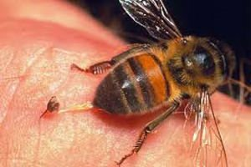
Перша допомога при укусі змії
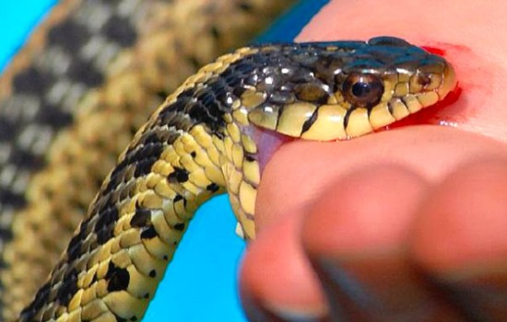
У перші хвилини після укусу варто спробувати відсмоктати частину отрути з рани. Кров'янисту рідину, що відсмоктується, треба відразу ж спльовувати. Відсмоктування не можуть робити люди, у яких у роті є язви та ранки. Потім з підручних матеріалів на уражену кінцівку накладають шину і вживають заходів для екстреного транспортування потерпілого в лікувальну установу. Під час транспортування на місце укусу рекомендується класти холод, давати якомога більшу кількість рідини, щоб зменшити концентрацію отрути в організмі та сприяти його виділенню із сечею.
Раніше існувала думка про необхідність припікань, надрізів, накладання джгута. Зараз така думка вважається неправильною. Припікання лише збільшує рану, сприяючи її нагноєнню, але не

знищує отрути, надрізами ж не завжди вдається викликати сильну кровотечу, тому що в отруті присутні речовини, що викликають швидке згортання крові, а саме місце укусу сильно травмується. Перетягування джгутом кінцівки також не може призупинити проникнення отрути в організм, оскільки він поширюється не по кровоносним, а по лімфатичних судинах.
Якщо є шприц і ліки для ін'єкцій, то найбільш радикальним методом лікування буде миттєве введення протиотрутної сироватки, а також серцево-судинних засобів.

«ЩО РОБИТИ ПРИ УКУСІ БДЖІЛ, ОС?»
В останній час збільшилась кількість людей, які звертаються за медичною допомогою після укусу бджоли або оси, так що ця проблема сьогодні дуже актуальна.
Бджоли нападають на людину виключно в цілях самозахисту. Потерпілому необхідно витягти з рани жало, щоб менше отрути попало в кров. На відміну від бджіл, оси після нападу не вмирають. Найбільш небезпечні укуси шершнів і джмелів - представників найбільшого роду ос. Вони боляче вжалюють, а їх отрута - сильний алерген. До того ж під час укусу самка комахи відкладає під шкіру людини личинку, яка викликає запалення.
Для здорової людини укус комахи безпечний, але є категорія людей, яким слід уникати нападу ос. Це, в першу чергу, алергіки і астматики. Отрута оси на деяких людей діє як найсильніший алерген. Має значення і місце укусу. Якщо він потрапив в область грудної клітини, живота, а також в голову, наслідки можуть бути більш важкими, ніж при укусі в ногу або руку. Дуже небезпечні укуси в область ротової порожнини. Це може відбутися якщо ви відкусили, наприклад, яблуко або шматочок кавуна, на якому сиділа оса. Такий укус часто призводить до набряку дихальних шляхів і смерті від задишки.

